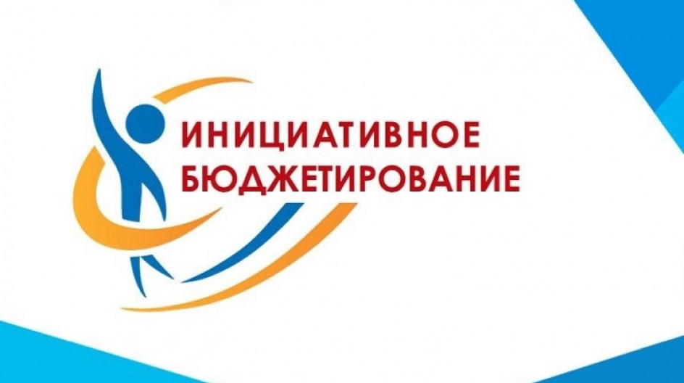

Подведены итоги конкурсного отбора инициативных проектов на 2023 год.
От Сакмарского района было подано на конкурс 6 заявок от 5 (пяти) муниципальных образований:

- МО Светлый сельсовет – 1 заявка;
- МО Беловский сельсовет – 2 заявки;
- МО Марьевский сельсовет – 1 заявка;
- МО Никольский сельсовет – 1 заявка;
- - МО Верхнечебеньковский сельсовет – 1 заявка.

Всего на конкурсный отбор было подано 322 заявки. Комиссией отобрано 254 заявки – победителей. Все заявки от муниципальных образований Сакмарского района прошли отбор и вошли в состав победителей.

